Школьный образовательный туристский маршрут "Старый город: история Якутска"
Название школьного образовательного туристского маршрута | "Старый город: история Якутска"
Ресурсы о регионе и районе маршрута | На маршруте полная транспортная доступность (кроме Старого города), доступная сотовая связь и Wi-Fi
Предполагаемая целевая аудитория | Обучающиеся (воспитанники), с указанием:  - для детских групп - рекомендуем возраст от 12 лет,  - семейная экскурсия,  - для профильных смен летних лагерей.
Сезон | Весна-осень (май-сентябрь)  В этот сезон маршрут наиболее комфортен в силу того, что маршрут проводится на открытом воздухе.
Ключевые направления | #История #Патриотика #Традиции #Родной край #Наследие #Герои #Отечество #Исследователи #Культура
Маршрут интегрируется в образовательные/воспитательные программы  Возможные образовательные и воспитательные эффекты | - образовательные программы предмета "История" в рамках внеурочной деятельности  - дополнительные общеобразовательные программы туристско-краеведческой направленности
Возможный уровень познавательной/образовательной нагрузки | Ознакомительный  Просветительский  Исследовательский
Доступность для детей с ОВЗ и детей-инвалидов | Маршрут имеет ограничения для обучающихся с ОВЗ и детей-инвалидов при посещении Надвратной башни.  Необходимость сопровождения педагогом/воспитателем  Противопоказания по интеллектуальной, эмоциональной, физической, сенсорной нагрузке отсутствуют
Продолжительность маршрута | 1 день
Протяженность маршрута | Пешком 1 км
Объекты показа | 1.Надвратная башня острога  2.Объекты деревянного зодчества в Старом городе (внешний осмотр)  3.Памятник основателю города - П.И. Бекетову
Цели и задачи маршрута, в т.ч. образовательные и воспитательные | Цель маршрута - ознакомление с историей города от основания до настоящих времен.  В ходе экскурсии учащиеся могут опробовать себя в качестве экскурсоводов, могут собрать материал для краеведческого исследования.
Дополнительные условия | Специальное снаряжение не требуется. Экскурсионная прогулка по кварталу города. На маршруте имеются объекты по организации питания (ресторан, кафе). Здесь сохранились только два исторически подлинных объекта. Это здание Русско-Азиатского банка, ныне там расположен "Алмазэргиэнбанк", и Дом-музей М.К. Аммосова. А все остальные объекты воссозданы. Однако архитекторы постарались сохранить и создать историческую среду. Например, торговые ряды "Кружало" воссозданы по старым чертежам.  Вход в надвратную башню платный. Услуги экскурсовода по Башне и Старому городу – платные
Карта маршрута
Фотоматериалы | 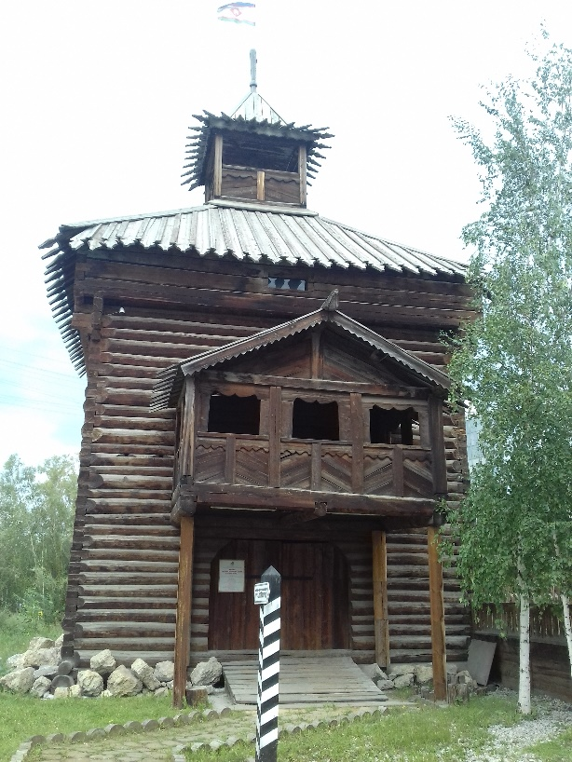  Надвратная башня острога  Данный объект является воссозданием (2002 год) уничтоженного пожаром исторического объекта. Является частью архитектурного ансамбля Якутского Кремля и оборонительного острога находившегося в районе нынешнего Театра оперы и балета. Был построен в 1685-1687 годах из-за опасения нападения маньчжурских войск начавших военные действия против российских укреплений и поселений по р. Амур.
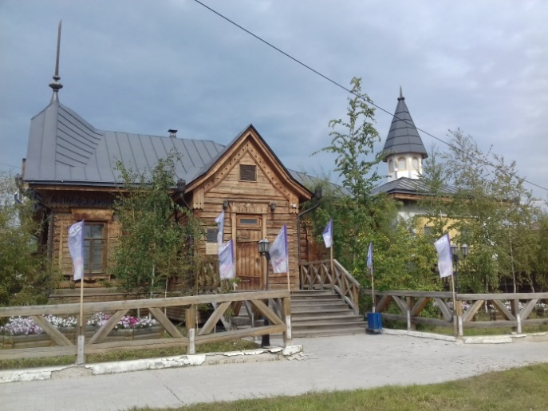
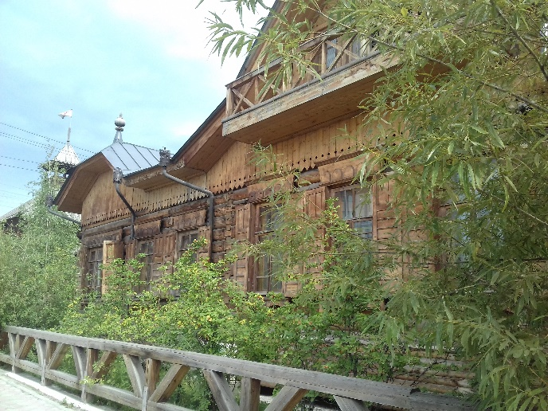
Здание Якутского отделения Русско-Азиатского банка, 1905 г. Было восстановлено в 2005 году по проекту Л.В. Аммосовой под руководством М.Ф. Охлопкова. Сегодня здесь находится филиал «Алмазэргиэнбанка», финансировавшего восстановление здания и Дом-музей М.К. Аммосова.
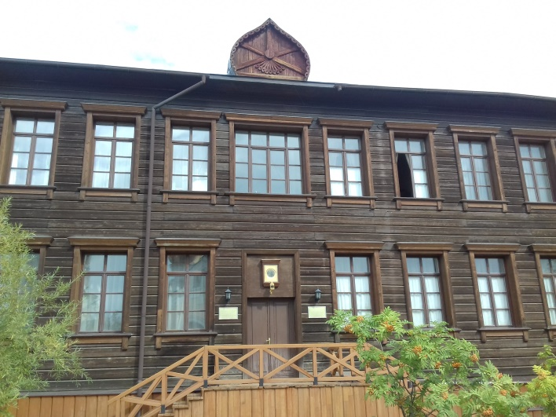
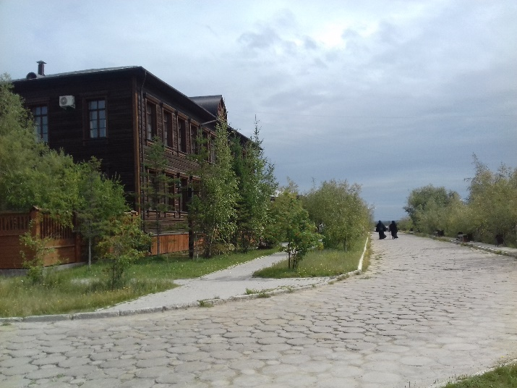
Здание Якутской и Ленской епархии. в конце 1869 г. был издан царский указ об учреждении Якутско-Вилюйской епархии. 29 марта 1870 г. в г. Якутске состоялось её торжественное открытие. Первым в Якутской епархии был Епископ Якутский и Вилюйский Дионисий, в миру Дмитрий Васильевич Хитров (годы жизни 1818–1896 гг.). Епископ Дионисий 42 года служил в церквях Якутии с 1841 по 1883 годы, пройдя путь от священника Преображенской церкви до епископа Якутского и Вилюйского.
Началом возрождения Православия в республике следует считать 1983 г., когда благодаря усилиям верующих г. Якутска Совет по делам религии при Совете Министров СССР принял решение о регистрации прихода в г. Якутске. Им стал первый молитвенный дом во имя святителя Николая Чудотворца. Затем появились молитвенные дома в городах Олёкминске и Нерюнгри.
По инициативе первого президента Республики М. Е. Николаева в 1993 году была восстановлена Якутская епархия. Решением Патриарха Московского и всея Руси Алексия II и Синода Русской Православной Церкви от 23 февраля 1993 г. Якутско-Вилюйская епархия была восстановлена, и её первым епископом стал Преосвященный Герман (Моралин). Епархия переименована постановлением Священного Синода от 26 декабря 1995 года в связи с тем, что в городе Вилюйске 7000 жителей и нет православного прихода, а в городе Ленске более 30 тысяч населения и строится православный храм. Сейчас епархия имеет наименование: Якутская и Ленская епархия
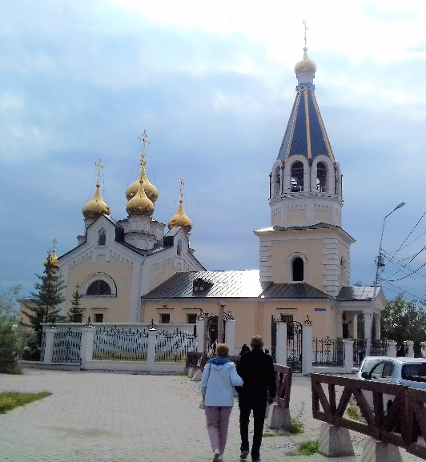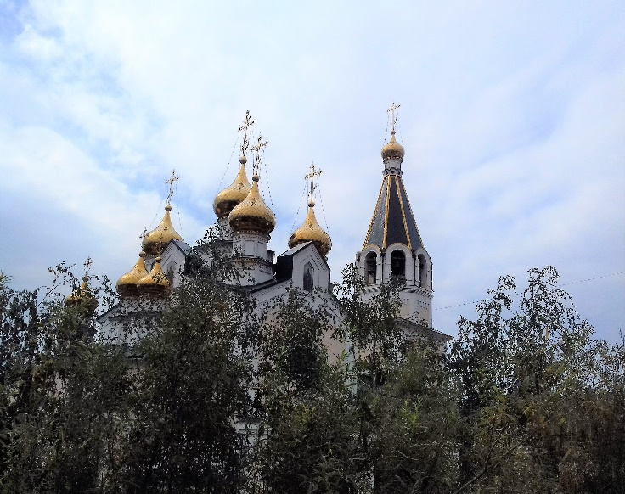
В 1845 году в центре Якутска, возле Гостиного двора – «Кружала», братьями Алексеем и Максимом Соловьёвыми «на счёт отца Михайлы Соловьёва, пожертвовавшего свой капитал», была воздвигнута каменная церковь во имя Преображения Господня. А строили её почти 20 лет: начало строительства 1826 год. Были сомнения в её фундаменте. Но она стоит до сих пор. Её поставили рядом с деревянной двухэтажной, трёхпрестольной Преображенской, построенной ещё в 1794 году на средства прихожан. Она сгорела в 1927 году.
Когда в 1998 году церковное здание передали епархии, от него остались одни развалины. Восстановление Свято-Преображенского храма началось в 1999-м. Будучи руководителем АК «АЛРОСА», В.А. Штыров выделил деньги Якутской епархии напрямую. Своими силами она уже к октябрю подняла стены, сделала кровлю, запустила отопление по временной схеме. А зимой в неоштукатуренном храме, оформленном гирляндами из еловых веток, архиепископ Герман служил молебен перед началом третьего тысячелетия. Церковь была восстановлена всего за 13 месяцев.
19 августа 2001 года, в воскресный день, на Преображение Господне, владыка Герман освятил воссозданный из
руин храм-красавец. В 2005 году, при епископе Зосиме, он получил статус кафедрального собора.
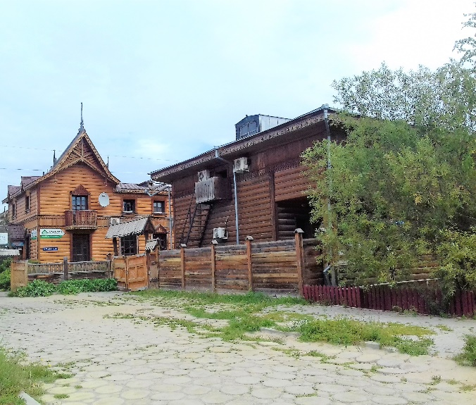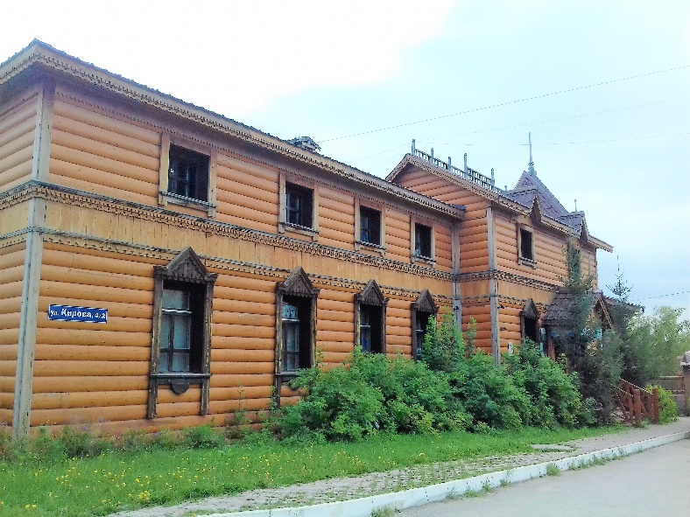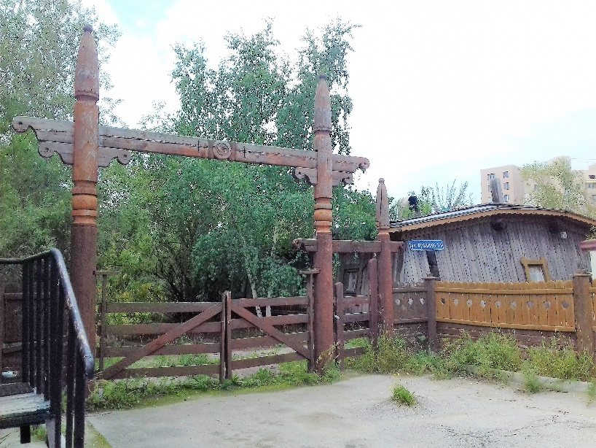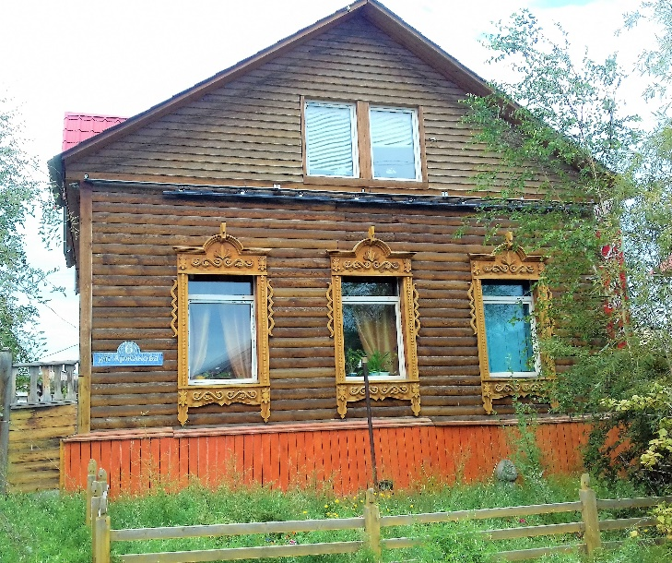
Ворота во двор бала5ана Якутской степной думы Казачий двор
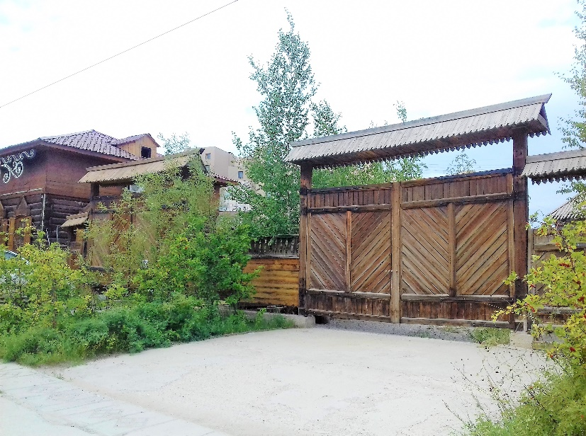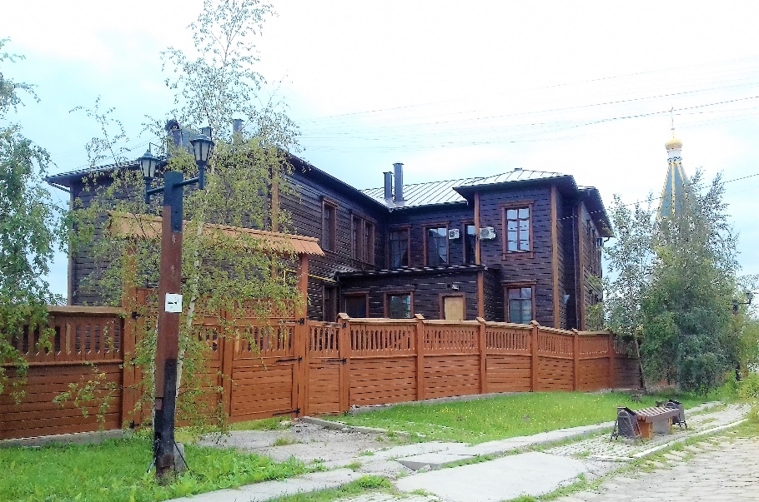

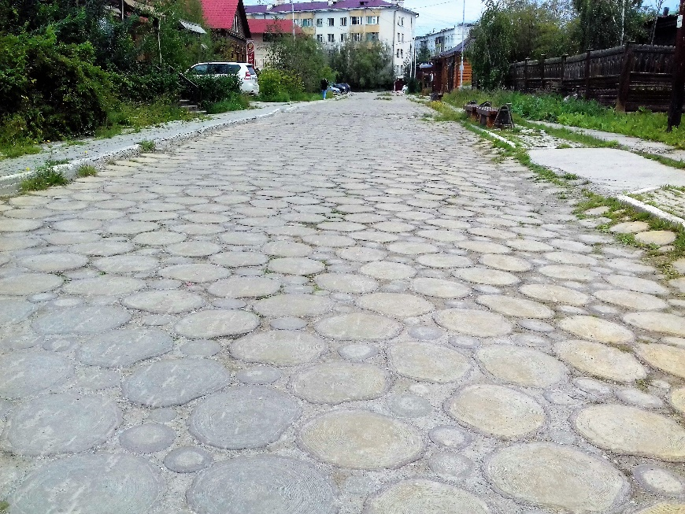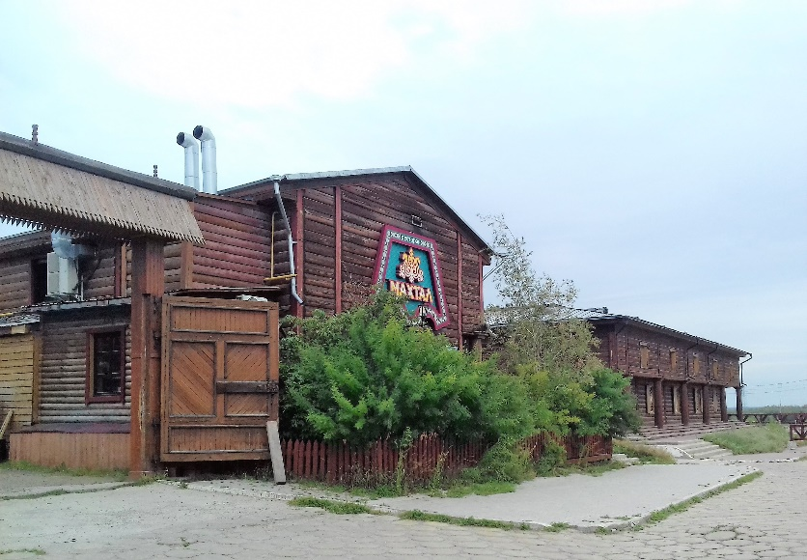
Деревянная мостовая Мясные лавки и Торговые ряды «Кружало»
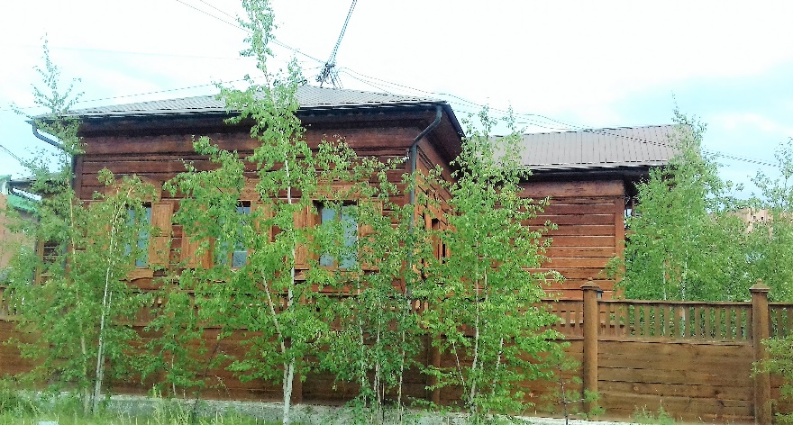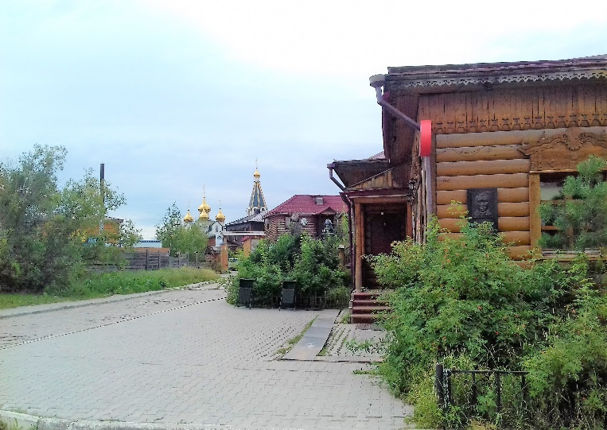

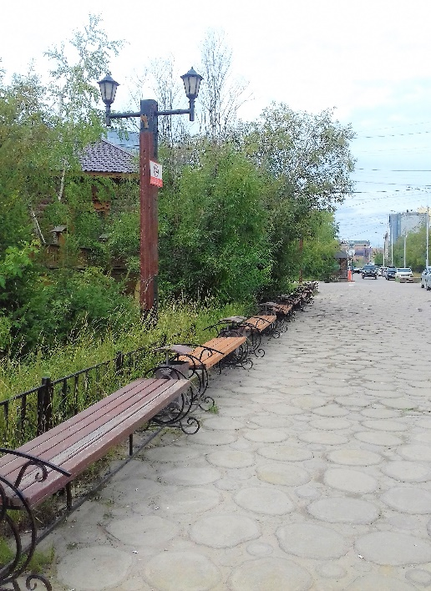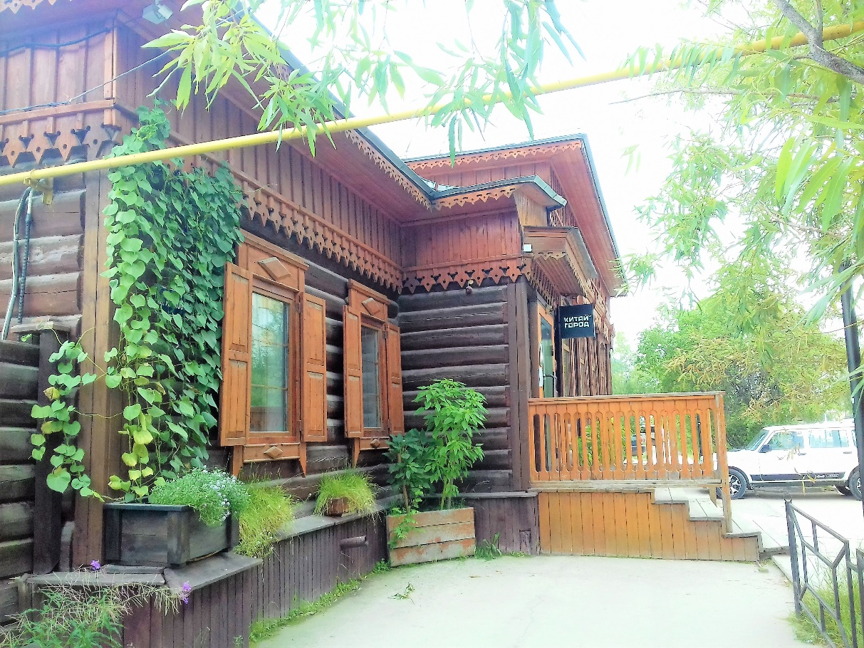

Виды Старого города
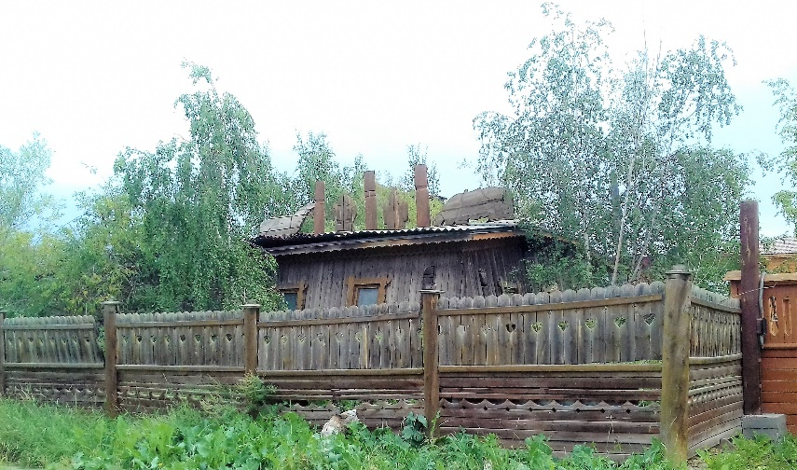
Степна́я ду́ма — историческая административно-хозяйственная единица в Российской империи в 1822—1903 годах. Учреждена реформой Сибирского управления на основе «Устава об управлении инородцев» 1822 года, составленного М. М. Сперанским. Функционировала как высший орган ограниченного самоуправления некоторых народов Сибири, ведших кочевой или полукочевой образ жизни (у бурят, хакасов, якутов, эвенков) — то есть, согласно терминологии Устава, у «бродячих и кочевых инородцев». Вся администрация степных дум состояла, как правило, из представителей местного населения.
Степная дума объединяла несколько административных родов, или же несколько родовых управ (иначе называемых инородческими управами), которые в свою очередь объединяли отдельные роды. Администрация думы состояла из главного родоначальника, голов и избранных заседателей. Старосты, выборные заседатели и головы могли быть наследственными или выборными. Они утверждались в своих должностях губернатором, а главный родоначальник утверждался генерал-губернатором.
Обязанности степной думы состояли в учете численности населения, в распределении сборов, в учете общественных средств и имуществ, в распространении земледелия и промышленности среди инородцев, в защите интересов сородичей перед высшим начальством.
Родовые управления и инородческие управы ведали местным благоустройством, а также распределением и сбором податей.
Со временем степные думы приобрели некоторые судебные функции. Жалобы на решения инородческих управ направлялись местной полиции, а жалобы на полицию — окружному суд
Якутская Степная дума (1827–1838) была образована в Якутске в соответствии с положениями «Устава об управлении инородцами» (1822) и по инициативе якутских тойонов для решения вопросов сбора ясака и раскладки повинностей между улусами, учета населения, поиска новых земель и ходатайства перед царскими властями о нуждах якутского населения.
В феврале 1827 года состоялись выборы главного «родоначальника» и временных заседателей Думы. В первый состав Думы вошли: главный родоначальник – голова Борогонского улуса Иван Мигалкин и временные заседатели: кангаласский старшина Василий Павлов, батурусский староста Иван Артемьев, намский староста Кузьма Прокопьев, дюпсюнский староста Петр Васильев, баягантайский староста Алексей Калининский и мегинский старшина Яков Березин. Якутская Степная дума была официально открыта 11 марта 1827 г.
В обязанность Степной думы, согласно «Уставу», вменялось: учет народонаселения, раскладка податей и повинностей, учет «всех сумм и общественного имущества», распространение земледелия, ходатайство у высшего начальства о «пользах родичей», расчеты между якутами по перевозке тягостей и т.п.
Важнейшим мероприятием, проведенным Думой, является созыв «семиулусного собрания» в Якутске 3 июля 1830 г., которое явилось первым представительным собранием в истории Якутии.
Должность главного родоначальника за все время существования Якутской Степной Думы поочередно замещали головы, представители всех инородных управ Якутского округа, кроме Баягантайского:
1. Иван Мигалкин, голова Борогонского улуса (1827-1830)
2. Григорий Старостин, голова Боотурусского улуса (1831)
3. Петр Васильев, голова Дюпсинского улуса (1832)
4. Николай Рыкунов, голова Кангаласского улуса (1833)
5. Петр Аржаков, голова Борогонского улуса (1834)
6. Иван Пономарев, голова Мегинского улуса (1835-1836)
7. Степан Заровняев, голова Намского улуса (1837-1838).
Дума просуществовала около 10 лет и была закрыта в 1838 году. Хотя Дума возникла в рамках Якутского округа, и аналогичные органы планировалось создать в других округах, но по масштабам своей деятельности она превратилась в Первый орган областного самоуправления якутов. Внедренная Степной Думой система аграрных отношений, улусного самоуправления действовали вплоть до установления Советской власти в Якутии. По Уставу были созданы 17 улусных инородных управ, 195 наслежных родовых управлений. Степная Дума рассматривается как определенный этап в развитии государственности якутов.
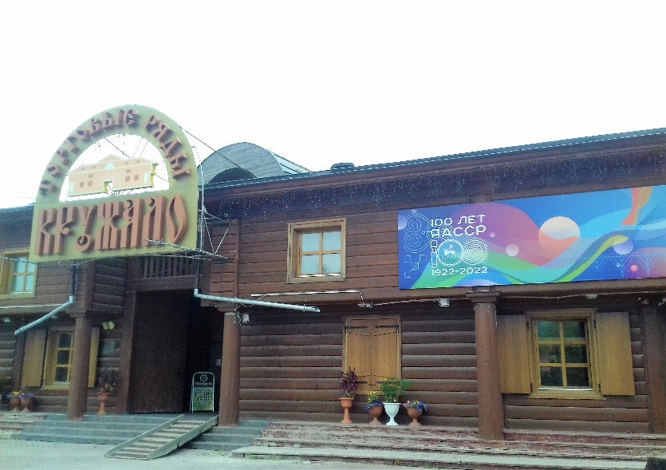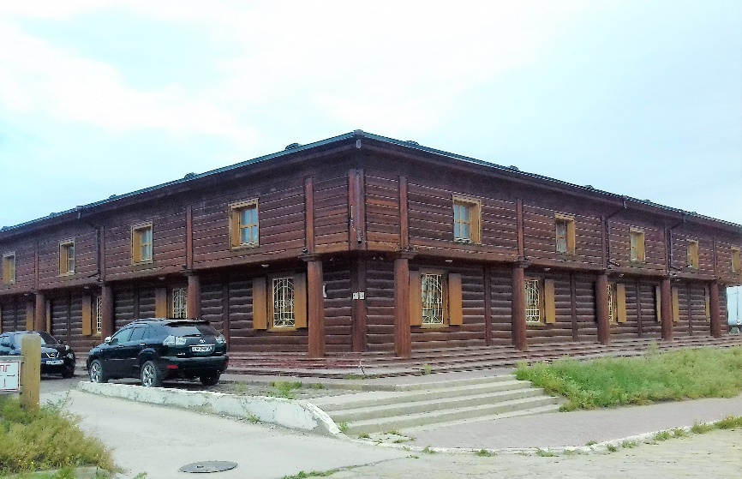

Улица Преображенская (сейчас Кирова) всегда играла важную роль в жизни нашего города. Здесь всегда находились важные для жизни горожан учреждения. В первой половине XIX века улица Преображенская находится в самом сердце городской жизни, живет и развивается дальше.
На карте первой половины девятнадцатого века были видны 4 основных здания: Гостиный двор, Преображенская церковь каменная и деревянная, Малый базар (Кружало). Торговые ряды "Кружала" и "Мясные лавки" - это памятник деревянного зодчества, который был построен в 1828 году. Данные же по вопросам финансирования строительства разнятся - одни источники утверждают, что Малый базар был построен за счет пожертвований горожан, другие же настаивают на том, что "Кружало" был построен за счет средств, выделенных купцами.
Торговые ряды «Кружало» и «Мясные лавки» – уникальный памятник деревянного зодчества, построенный в 1828 году на пожертвования горожан. « По наружной стороне Кружала размещалось 22 лавки, с внутренней – 15.
В советский период в здании Кружала и других корпусов размещались квартиры. А в мае 1982 года, несмотря на статус памятника архитектуры, сильно обветшавшее здание Кружала было разобрано, в 1997 году были снесены Мясные лавки.
В 2001 году «Кружало», восстановленное на средства АК АЛРОСА, вновь распахнуло свои двери для посетителей.
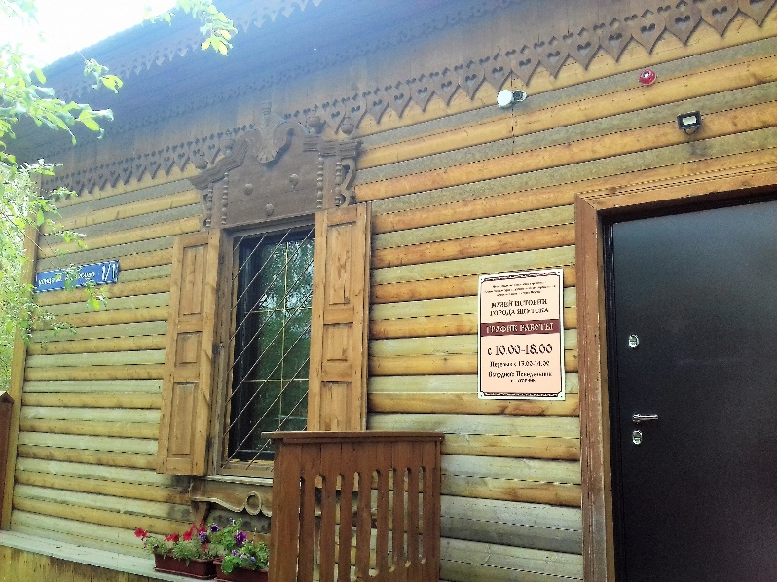
Музей истории города Якутска
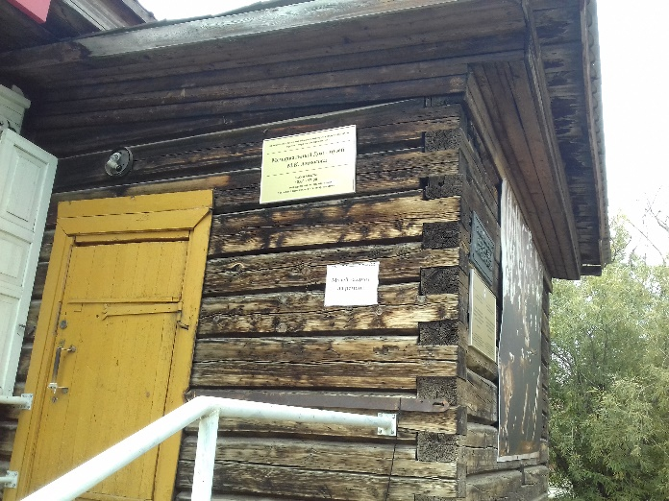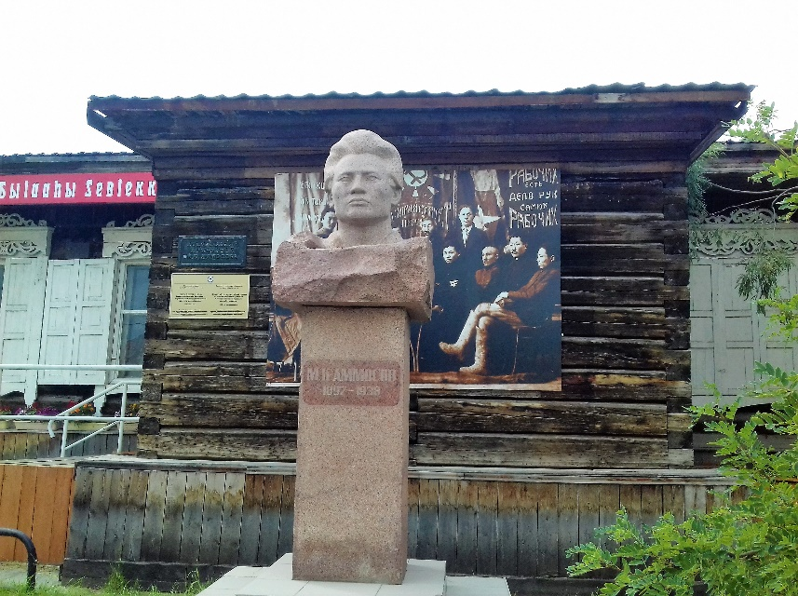

Мемориальный Дом-музей Максима Кировича Аммосова (1897—1938) — советского государственного, политического и общественного деятеля Якутии и Киргизии, одного из основателей Якутской автономии.
https://www.s-vfu.ru/universitet/rukovodstvo-i-struktura/vspomogatelnye-podrazdeleniya/nauchnaya-biblioteka/Аммосов.pdf
http://yakutiaprime.ru/obzorzakon/12535
https://new.nlrs.ru/collections/300
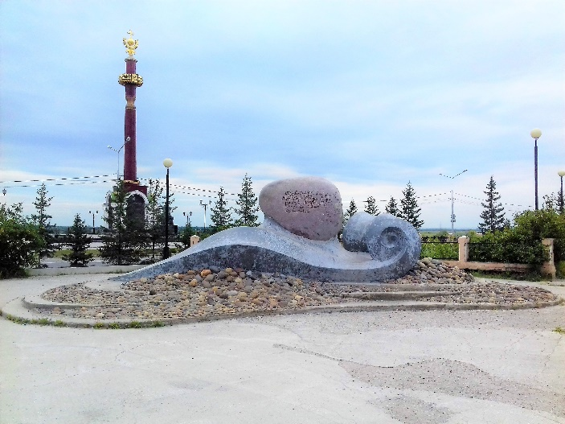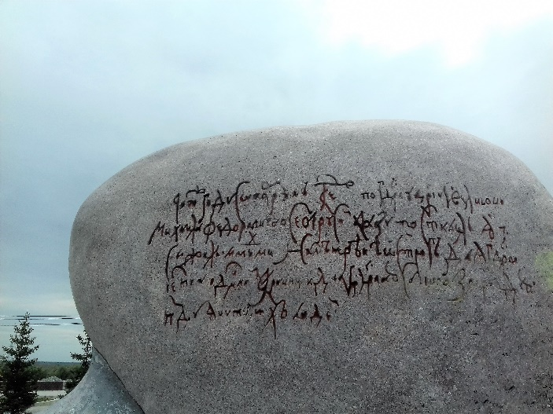

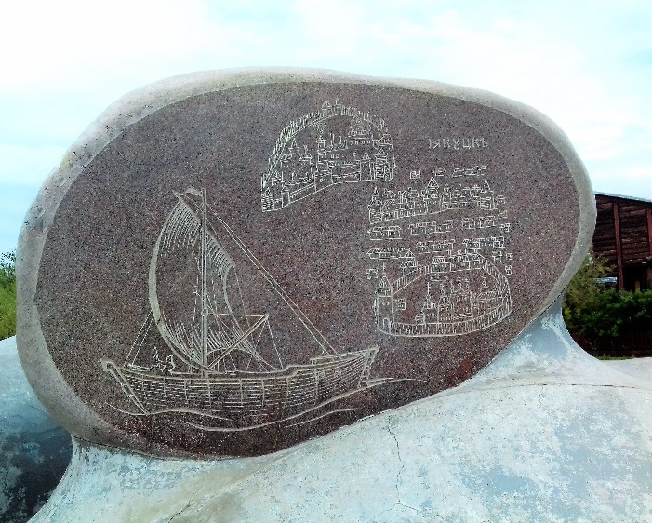

Памятник первопроходцам
Памятника первопроходцам представляет собой 6-тонный гранитно-бетонный монумент.
Памятник установлен в честь мужественных казаков Российского государства.
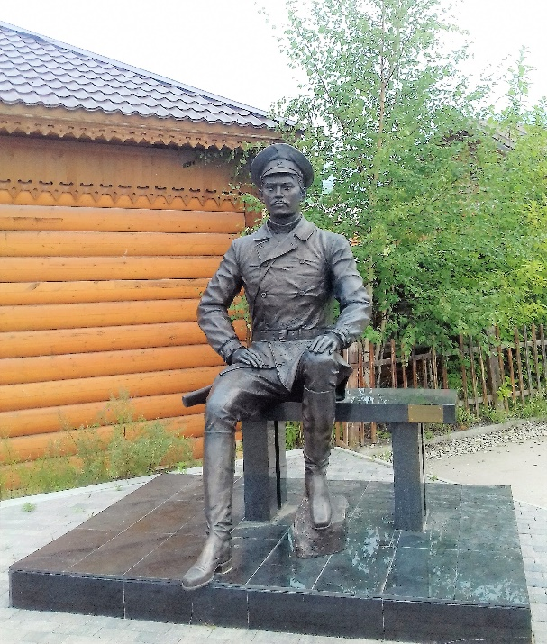
Памятник Аржакову Степану Максимовичу
Это государственный, политический и хозяйственный деятель, участник установления Советской власти в Якутии, один из основателей автономной Якутии. Памятник изготовил скульптор, председатель РОО «Творческий союз художников РС(Я)», народный художник Якутии, доцент кафедры архитектуры ИТИ СВФУ имени М.К. Аммосова Афанасий Афанасьевич Романов, по инициативе главы Вилюйского района Сергея Винокурова.
https://yakutia24.ru/news/obshchestvo/52861-fotofakt-v-starom-gorode-otkrylsya-pamyatnik-stepanu-arzhakovu
https://keskil14.ru/k-100-letnemu-yubileyu-yakutskoj-avtonomii-stepan-maksimovich-arzhakov/
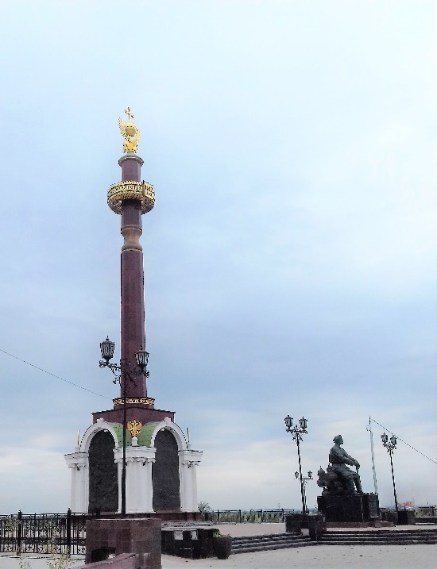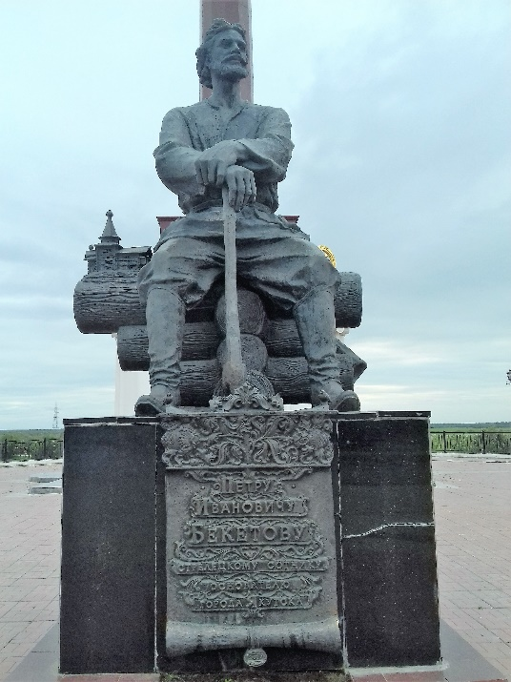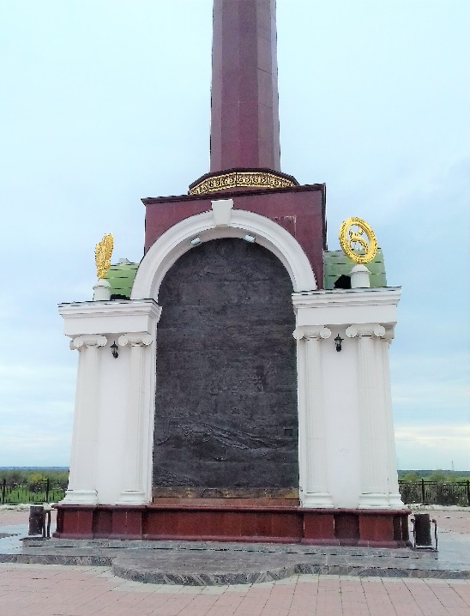
Монументальный комплекс - памятник основателю города Якутска (Якуцк, 1632 год) стрелецкому сотнику Бекетову Петру Ивановичу и Вхождения Якутии в состав Российского государства.

Бронзовая портретная композиция, облицованная гранитом, на постаменте. Высота 5 м. Сзади – высокая колонна, олицетворяющая монумент Алтан Сэргэ (высота 33,4 м).
27 сентября 2007 г. в Якутске был торжественно открыт в честь 375-летия вхождения Якутии в состав Российского государства. Изготовлен памятник в городе Смоленске.
Скульптор А. Романов
https://topwar.ru/168594-sibirskie-pohozhdenija-petra-beketova-burjaty-tungusy-i-pogonja-za-serebrjanym-mirazhom.html
https://республика-саха-якутия.рф/stati/stranicy-istorii/petr-ivanovich-beketov.html
1 день | 1.Посещение Надвратной башни (историко-архитектурный объект) - вход платный.  Можно заказать экскурсию (платная). Рекомендуем самостоятельную подготовку учащихся и провести экскурс в виде обсуждения истории как самой Башни, так и объектов находящихся внутри неё.  2.Осмотр объектов Старого города (историко-архитектурный комплекс) - услуги экскурсовода платные. Продолжительность - 1-1,5 часа  Старый город - комплекс частью реставрированных и частью реконструированных (по внешнему виду) архитектурных объектов. Включает в себя множество как деревянных, так и каменных зданий. Так как все здания эксплуатируются, то возможно только частичное посещение зданий в рабочее время. Рекомендуем организовать экскурсию только с внешним осмотром объектов. При необходимости можно оплатить услуги экскурсовода. Но лучше всего распределить между учащимися объекты и провести экскурсию силами самих учащихся.  3.Осмотр Памятника основателю г. Якутска - Петру Ивановичу Бекетову.  Памятник сооружен в честь 375-летия вхождения Якутии в состав Российского государства и основания города Якутска. Открыт 27 сентября 2007 года.  Памятник расположен на Московской набережной, одном из самых красивых мест города. Это бронзовая портретная композиция, облицованная гранитом, расположенная на постаменте. Изготовлен памятник в городе Смоленске. Бронзовая скульптура отлита липецкими мастерами. Общая высота памятника — 5 метров.  Весь комплекс монумента «Дружба» является плодом труда творческого коллектива архитекторов «Якутпроекта» во главе с генеральным директором Иваном Андросовым. Руководитель творческой группы, автор композиции — скульптор Афанасий Романов, заслуженный деятель искусства Республики Саха. Он известен как автор памятников Алексею Кулаковскому, Ленским речникам в поселке Жатай, матери братьев Малгиных в Таттинском улусе и других.  Пётр Иванович Бекетов - русский путешественник, землепроходец, воевода, исследователь Сибири. Основал несколько сибирских городов, таких как Якутск, Чита, Нерчинск. В Якутске в его честь названа улица
Методические материалы для работы на маршруте | Надвратная башня:  https://yakutiamedia.ru/news/729509/  https://myhistorypark.ru/news/poznavatelnyy-putevoditel-po-istorii-yakutska-bashnya-ostroga/?city=pyatigorsk  https://www.youtube.com/watch?v=jdlFsmuQTgg  Историко-архитектурный комплекс "Старый город":  https://youtu.be/lY3BfEL6hUA  https://youtu.be/Iiy5wuCKX6c  Епархия Якутская и Ленская:  http://pravyakutia.ru/  Памятник П.И. Бекетову:  https://livingheritage.ru/brand/respublika-saha-yakutiya/petr-beketov  https://virtualyakutia.ru/node/290  История основания Якутска:  https://histrf.ru/read/articles/osnovan-iakutsk-event  https://республика-саха-якутия.рф/stati/stranicy-istorii/petr-ivanovich-beketov.html

